呼伦贝尔草原、额尔古纳湿地、满洲里口岸呼伦湖风光双飞五日超值游
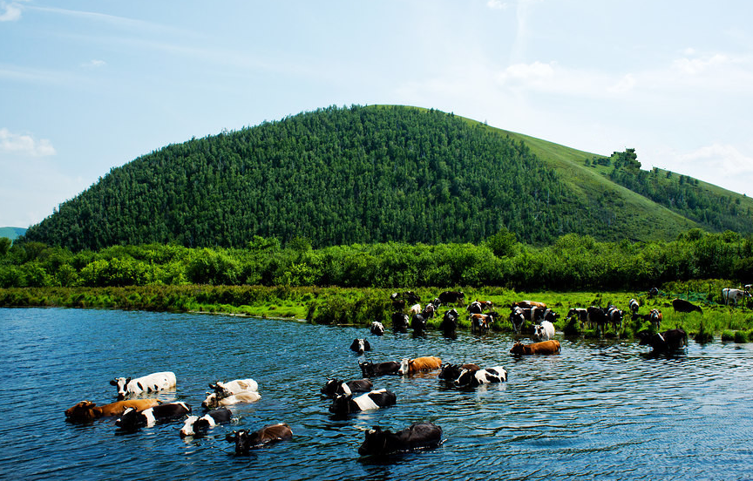
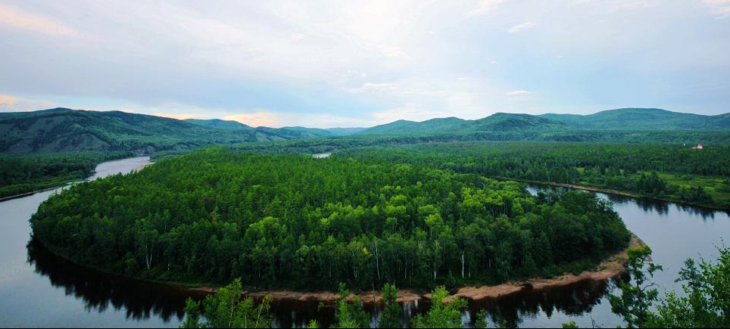
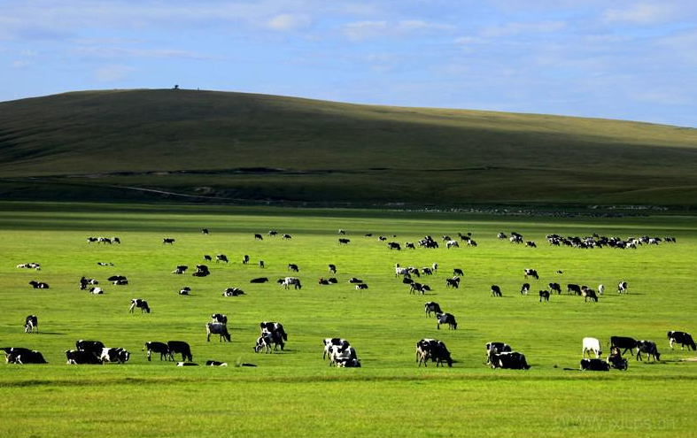

行程行程特色
◆中国北方有一片土地，那里是中国最后一片没有污染的土地。CCTV评选的“中国最美的草原”—呼伦贝尔大草原、大兴安岭原始森林、“中国十大魅力名镇”室韦，“亚洲最美湿地”额尔古纳湿地，还有“北方第一大湖”呼伦湖、“中国最大的陆路口岸”边城满洲里。
◆千里晴空、万里草原、白云飘飞、洁白羊群、奔驰骏马、星点蒙古包、炊烟直升入云霄，呼伦贝尔正以她宽广的胸怀和绝美的景色欢迎你们的到来，远离城市的喧嚣，体验草原空气的清新，体验草原母亲的胸怀，品尝鲜美的羊肉，骑马飞奔起来，和您的朋友，和您的爱人，一起来呼伦贝尔吧！

满洲里作为中俄边境城市的满洲里，有着独特的俄罗斯风光，呼伦湖仿若蓝宝石般镶嵌在呼伦贝尔草原上，那是满洲里人的骄傲。。。。。。。

套娃故事：
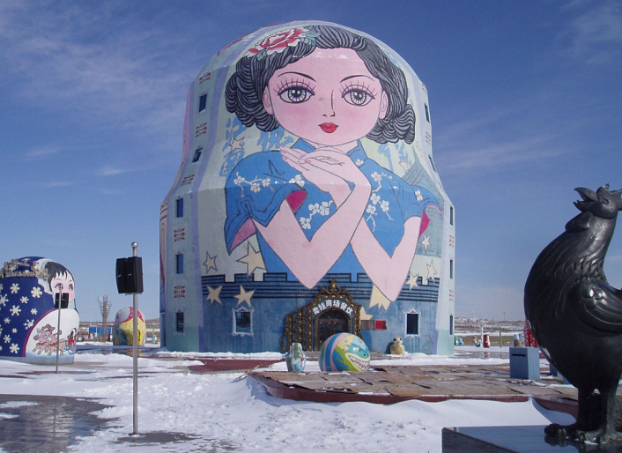
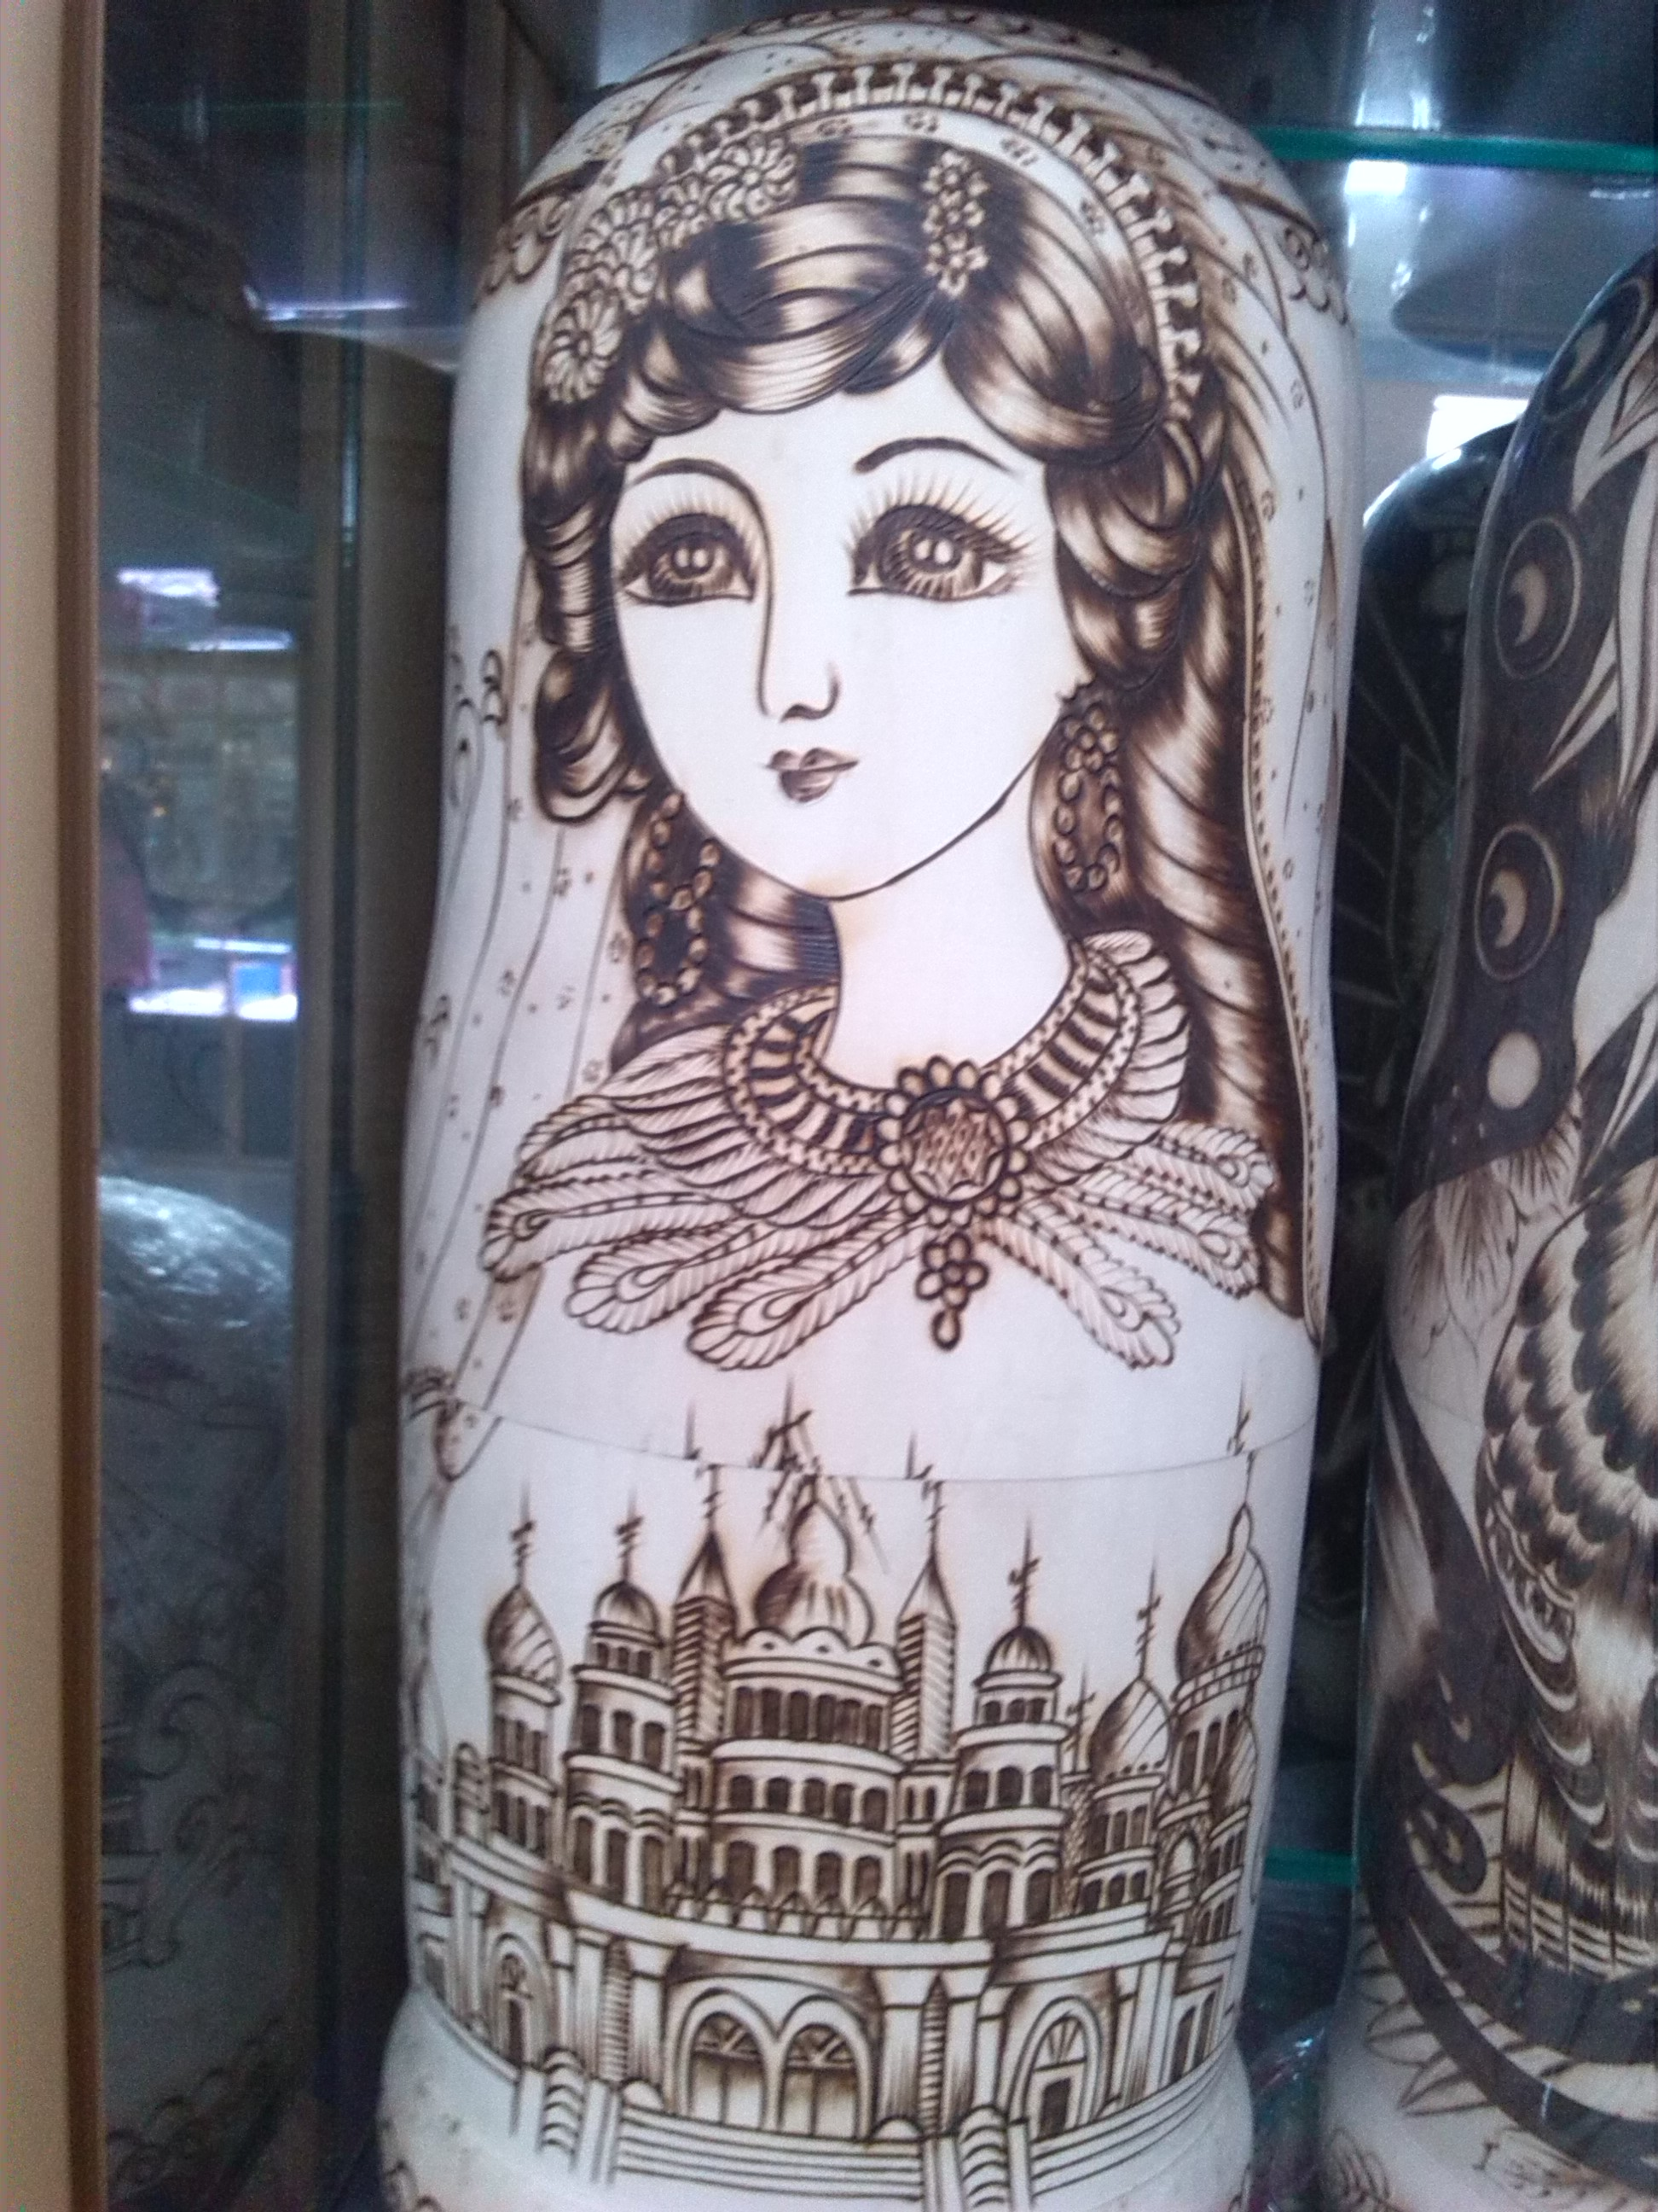
俄罗斯人为什么能够设计出这么有趣可爱的套娃呢？这里面有一段美丽动人的故事：相传在俄罗斯有一个小男孩放牧时，不小心领丢了自己的妹妹，他因为想念自己的妹妹，就照自己妹妹的模样刻了一个小木头娃娃，一直带在身上，过了两年，他想自己的妹妹应该长大了，长得更漂亮更美丽了，于是又刻了一个稍微大一点的木头娃娃，就这样，十多年后，这个小男孩长成了一个英俊的小伙子，身上一直带着七个大小不同的木头娃娃，然后他把大娃娃掏空，把小娃娃装到里面，这些美丽可爱的套娃不仅可供人们观赏，而且还寄托着人们的美好愿望，当我们打开套娃，找到里面最小的那一个，然后把愿望悄悄的告诉她，并提醒她只有当自己的美梦成真以后，才会再一次打开她，然后把娃娃们一个个套回去，恢复原状，就会早日的达成您的愿望。
套娃广场将中俄蒙三国风情和三国文化完美的结合在一起，具有很强的知识性、趣味性、娱乐性和观赏性，是满洲里市区内标志性旅游景区。2007年5月，满洲里俄罗斯套娃广场上那个世界最大套娃和最大规模异型建筑群双双入选吉尼斯世界纪录

行程简表：
天数 | 行程和景点 | 交通 | 早餐 | 中餐 | 晚餐 | 住宿酒店
D1 | 深圳海拉尔（经停哈尔滨） | 飞机 | 0 | 0 | √ | 海拉尔当地酒店
D2 | 海拉尔-额尔古纳-室韦 | 巴士 | √ | √ | √ | 室韦当地木刻楞
D3 | 室韦-恩河-额尔古纳 | 巴士 | √ | √ | √ | 额尔古纳当地酒店
D4 | 额尔古纳-满洲里 | 巴士 | √ | √ | 自理 | 满洲里当地酒店
D5 | 满洲里-海拉尔深圳（经停哈尔滨） | 飞机 | √ | √ | 自理 | 温暖的家
详细行程：
第一天：深圳海拉尔 （含晚餐）
于指定时间深圳宝安机场集合，乘坐参考航班(东海航空DZ6253/12：05-18：10，经停哈尔滨50分钟)出发前往呼伦贝尔大草原的政治、文化、交通中心——海拉尔。18:10到达海拉尔东山机场，晚餐后入住酒店。
参考安排酒店
海拉尔立领大酒店 或海拉尔隆都大酒店 或裕龙大酒店 标准双人间，独立卫浴
第二天：海拉尔额尔古纳（128km/2.5h) 室韦苏木（170km/3h) （含早中晚餐）
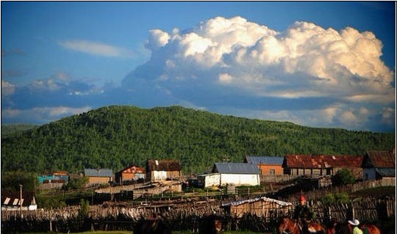
早餐后，从“草原明珠”海拉尔出发前往额尔古纳市，途径呼伦贝尔大草原，观赏被老舍先生称为“天下第一曲水”的【莫日格勒河风光】（参观时间约30分钟）。看草原上九曲十八弯的河流的壮观景象。后驱车前往中国十大魅力名镇——【室韦苏木】，这里是蒙古民族“蒙兀室韦”的发祥地，参观百年中俄界河——【额尔古纳河】（参观时间约30分钟），界河边漫步，眺望对面一河之隔的俄罗斯小村庄奥洛契，体会一河隔两国的独特风情。后可以去小广场漫步，荡秋千享受室韦的慢节奏生活。晚宿木刻楞房子。
参考安排酒店
室韦望江宾馆 或恒伟宾馆或 室韦娜塔莉亚 标准双人间，独立卫浴
第三天:室韦苏木恩和俄罗斯民族乡（120km/2h）额尔古纳（50km/1.5h） 含早中晚餐
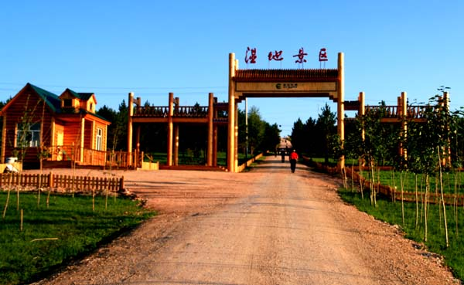
早餐后驱车继续在大兴安岭林区穿行，前往【恩和俄罗斯民族乡】，体会俄罗斯族人民蓝眼睛女人和黄皮肤男人的热情与智慧，走近华俄后裔的家庭，了解俄罗斯族独特的民俗文化，看独特的木刻楞房子，参观【白桦林景区】（游览30分钟）这里是一片白桦纯林带，为绝佳的摄影地点，拍照留念，漫步白桦林间小道，看桦木娉婷，林草葳蕤，感受阳光穿过林间缝隙的光影变幻。后参观“亚洲最大的原生木本湿地”【额尔古纳根河湿地】（不含电瓶车）（参观60分钟左右）观赏清澈的根河静静流淌，曲水环抱草甸。这里是亚洲候鸟迁徙的“瓶颈“。晚餐后入住酒店。
参考安排酒店
额尔古纳正兴宾馆 或云杉宾馆 或额尔古纳绿宝大酒店 标准双人间，独立卫浴

第四天：额尔古纳呼伦湖（230km/3h）满洲里（35km/1h） (含早中餐 )

早餐后乘车赴中国第五大湖、北方第一大湖、有机水产基地【呼伦湖】（在景区游览90分钟左右，不含游船）；呼伦湖方圆八百里，碧波荡漾，湖中盛产秀丽白虾、白鱼等，湖边自由休闲活动，后赴魅力边城，中国最大的陆路口岸——满洲里市。欣赏异国情调的建筑，体验异国情调的生活。游览【国门景区】（在景区游览1.5小时左右）登国门，俯瞰俄•后贝加尔斯克小镇，界碑留影、观赏入选世界吉尼斯纪录世界最大的【套娃广场】（游览30分钟左右），晚餐后漫步异域风情的满洲里小城，观赏梦幻的边城夜景。
参考安排酒店
满洲里福润兴 或友谊酒店 或满洲里维多利亚酒店 标准双人间，独立卫浴

第五天：满洲里呼伦贝尔草原景区（180km/2h）海拉尔（40km/1h）深圳 (含早中餐)
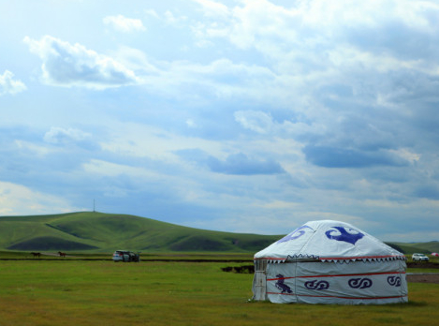
早餐后返回海拉尔，途经【呼伦贝尔草原景区】（游览时间约2小时），自由草原活动，领略呼伦贝尔大草原牧场的无限风光。午餐品尝正宗的蒙古特色【手把肉】。后返回海拉尔参观【五彩呼伦贝尔民俗园】（游览时间约1小时），参观蒙古族、鄂伦春族、鄂温克族、达斡尔民族特产展示，可免费参观民族歌舞表演，免费品尝当地特产食品，体验当地少数民族民风。参观【呼伦贝尔民族博物馆】（赠送）（游览45分钟左右）了解草原三少民族的生活习俗、历史文化。后自由活动，结束愉快的行程，乘坐参考航班东海航空DZ6254(1915-0135+1，经停哈尔滨50分钟)返回温暖的家。
********** 全 程 结 束 ,祝 您 旅 途 愉 快 ！**********

温馨提示：具体行程及景点若有变更，以最后确认的航班及接待社的安排为准；

费用包含：
行程所列用餐，4个早餐，8个正餐（25元/人/餐） | 行程表内所列的景点入场费及全程旅游观光巴士（全程用车标准：保证每人一个正座， 如需加大车型须补车位差价）；
住宿当地精选酒店3晚+1晚民居（参考酒店名如下） | 旅行社责任险；
当地地接导游服务；优秀导游服务 | 深圳-海拉尔往返机票、机场建设费、燃油附加费；
费用不含：不含根河湿地电瓶车，不含呼伦湖游船费用，
航空公司临时通知的燃油附加费涨幅； | 侯机转机时用餐 ；
行程外之自费节目及私人所产生的个人费用等； | 全陪费用和机场往返居住地交通费（客人自行前往机场集合，由工作人员办理登机牌手续）；
12周岁以下小童含往返机票、车位费、餐费、导游费，不含床位费、景点门票费； | 航空保险及旅游意外险；为防范风险，减少自然灾害、意外事故等意外事件给游客带来的损失，建议每位游客报名时从报名处购买旅游意外险。如购买了意外险，请把所购买的保险内容提供与客人。

行程内参考酒店：
海拉尔立领大酒店 地址：河西健康街 电话：0470-2890000
海拉尔裕龙大酒店 地址：东二道街白桦东路 电话：0470-5576699
海拉尔隆都酒店 标准双人间 独立卫浴（地址：海拉尔南开路 电话：0470-8302222）
海拉尔森粮大酒店 标准双人间，独立卫浴（地址：海拉尔健康街 电话：0470-8254999）
室韦娜塔利娅宾馆 标准双人间，独立卫浴（地址：室韦第二街 电话：0470-6952115）
室韦恒伟度假村 标准双人间，独立卫浴（地址：室韦第一街 电话：0470-6952400）
室韦望江宾馆 标准双人间，独立卫浴（地址：室韦第一街 电话：0470-6952381
室韦玉龙度假村 标准双人间，独立卫浴（地址：室韦乡友谊路 电话：0470-6952153）
额尔古纳正兴宾馆 标准双人间，独立卫浴（地址：哈萨尔路233号 电话：0470-6975999）
额尔古纳商务宾馆 标准双人间，独立卫浴（地址：哈萨尔路64号 电话：0470-6820666）
额尔古纳正兴商务宾馆 地址：电话：0470-6978888
额尔古纳云杉宾馆 地址：云山路附近 电话：0470-6821009
额尔古纳绿宝大酒店 地址：301省道附近 电话：0470-6837175
满洲里世纪大酒店 标准双人间，独立卫浴 （地址：满洲里世纪大道 电话：0470-6265555）
满洲里鑫海假日酒店 标准双人间，独立卫浴（地址：一道街26号 电话：0470-6248881）
满洲里福润兴酒店 地址：五道街音乐喷泉广场北侧电话：0470-6217111
满洲里友谊宾馆 地址：满洲里市北区一道街电话：0470-6248881
满洲里维多利亚酒店 地址：满洲里二道街与中苏路交叉口 电话：0470-3919988

当地接待旅行社：
当地接待旅行社：呼伦贝尔市草原阳光旅行社 地址：呼伦贝尔市海拉尔区
联系人：何小姐18129806660
或：呼伦贝尔天骄旅行社有限公司 地址：呼伦贝尔市海拉尔区
联系人：刘小姐13538207434
或呼伦贝尔金桥旅行社有限责任公司
地址：内蒙古自治区呼伦贝尔市海拉尔区桥头街
联系人：汪小姐13923890237

特别说明：
此产品为散拼形式成团，经过旅游者的同意与其他旅行社的游客拼成一个团队，统一安排旅游服务行为，不派全
陪领队；报价为一个打包特价，不另行优惠，如有未产生门票，一律不作退！

旅游安全注意事项
一、出行安全注意事项
1、旅游者应确保自身条件适合参加旅游团队，应根据个人年龄、身体状况等情况选择旅游线路和项目，行程中要自带适当的防护用品以及必备药品，做好个人健康及安全防护工作。
2、景区（点）游玩时，应严格遵守景区（点）设置的安全提示和警示。
3、参加水上娱乐项目，应穿戴救生衣或其他救生装备，听从工作人员指挥，勿超越安全警戒线，前往深水水域或危险河道。
4、游客登山或参与活动中应根据自身身体状况进行，并注意休息，避免过度激烈运动导致身体无法适应。
5、乘坐缆车或其他载人观光运载工具时，应服从景区工作人员安排；遇超载、超员或异常时，千万不要乘坐，以防发生危险。
6、不私自参加行程以外的活动或项目。
7、游客参加行程中安排的危险性较大的活动或项目（包括但不限于：骑马、攀岩、漂流、滑雪、潜水、滑板、蹦极），应严格遵守安全注意事项，并在相关工作人员指导下进行游玩，同时穿戴相应的安全装备（安全帽、护具、专业登山鞋等）。
8、患有心脏病、肺病、哮喘病、高血压者以及其他等疾病或身体情况不允许的游客，切勿参加危险性较大的活动或项目（包括但不限于：骑马、攀岩、漂流、滑雪、潜水、滑板、蹦极）。
9、经过危险地段（山路或泥泞道路等），应注意安全不要打闹嬉戏，不相互拥挤等，前往险峻处游览，不要攀登、攀爬等。
10、参观游览时，听从导游或领队安排，不擅自离队，单独游玩。
11、外出旅游要带好证件（身份证、护照等），随身携带保管好贵重物品，不要将证件或贵重物品交予陌生人保管。
12、夜间或自由活动期间出行，游客应当选择自身能够控制风险的范围内活动，并告知导游或领队，同时注意安全。
13、老年人、未成年人、残疾人等旅游者，旅游中遇身体不适，不要强求和存侥幸心理，应立即就医，并告知导游或领队。
14、旅游期间不得乱扔烟头和火种。
15、如遇（雨天、雪天、塌方、险路等）或易滑区域，应注意安全，慢行、缓行、绕行。
16、当旅游目的地国家政治动荡或突发事件频繁发生时，请谨慎前往。
17、如遇旅游突发安全事故，及时向事发地有关公安、交通、旅游主管部门报警，并快速联系医院提供救助，组织必要的自救。出境游应向我国驻当地外交机构报告救助，请求境外有关部门协助开展医疗急救、财产保护、安置安抚和游客转移等工作。
二、交通安全注意事项
1、在旅游中听从导游和领队安排，记住集合时间、地点、车型、车牌等。
2、遵守目的地交通规则。
3、乘坐交通工具时，要系好安全带，不要将身体任何部位伸出窗外，在交通工具停稳后方可离开；上下交通工具时，须排队等候，讲究文明礼貌，并优先照顾老人、儿童、妇女，切勿拥挤，打闹嬉戏，以免发生意外。
4、不带危险或易燃易爆物品上车。
5、车辆行驶中，不得与驾驶员交谈，不得向车外抛弃物品。
6、进入机场、火车站、车站、码头等公共场所，应严格遵守（机场、火车站、、车站、码头等）公共场所的安全规定。
三、食宿安全注意事项
1、旅途中购买食品要注意食品质量，不要购买“三无”（无生产日期、厂家、地址）商品。
2、旅途中要注意食品安全卫生，不吃生食、刺身、不吃景区或街头无证摊点供应的小吃，不饮酒，不暴饮暴食。
3、携带贵重物品入住酒店时，应及时办理贵重物品寄存，行李物品不脱离视线。
4、入住酒店后，须了解酒店安全通道位置和安全疏散示意图；须检查酒店为你所配备的用品（卫生间防滑垫等）是否齐全，有无破损，如有不全或破损，请立即向酒店服务员或导游或领队报告。如因酒店原因，未能配备，请游客小心谨慎，防止发生意外。
5、不要将住宿酒店房号告诉陌生人；不要让陌生人进入房间；出入房间要锁好房门，关好窗户。
6、不要翻越酒店门窗或阳台围栏。在酒店或者餐厅光滑路面行走时小心行走，防止摔到损伤。
四、购物娱乐安全事项
1、不要轻信流动推销人员的商品推荐；不要随商品推销人员到偏僻地方购物或取物；无意购买时，不要向商家问价或还价，购物时应向商家索取正式发票。
2、 要细心鉴别商品真伪，不要急于付款购物。
3、在自由活动期间外出不要单独行动，不要参与涉嫌违法的娱乐活动。
五、其他安全注意事项
1、老年人或未成年人参团,需家属或朋友陪同参加，并签订《健康证明》和《免责书》。
2、旅游车辆严禁超载,未成年小童及婴儿均需占有车位。
3、凡患有心脏病、高血压、醉酒、怀孕或身体不适者不要浸泡温泉。
4、孕妇参团,请事先告知，不得隐瞒。
5、进入少数民族地区游玩时，请尊重当地少数民族的风俗和信仰,避免与当地居民发生冲突。
6、参加游览时，穿运动鞋或平底鞋(不要穿新皮鞋、高跟鞋和硬底鞋),避免摔伤及扭伤。
六、呼伦贝尔旅游注意事项
1、适量饮用奶茶、奶制品等可增强对草原气候的适应能力。
2、初入草原多休息，多喝水多吃水果，内蒙古水质过硬，所以请不要喝生水，要喝矿泉水以防肠胃不适。
3、饮食宜有节制，不可暴饮暴食，以免增加肠胃负担。
4、草原的日夜温差很大，春季（5月—6月日）呼伦贝尔白天气温在20度左右，晚上可能就在10度左右！而且该地区天气可随时急剧转变春风吹人，客人宜备有充足厚衣物、（绒衣.绒裤.）轻便易穿的衣服。夏季草原紫外线较为强烈没有遮阴地而且北方相对南方要干燥，要准备防晒霜（倍数不需太高）、润肤霜和润唇膏。由于纬度高的原因，当地五点左右天即开始变亮。昼夜温差较大请带好长袖衣裤。一般相差摄氏十四度左右。草原蚊虫较多，请略备药品。
5、内蒙地区属特殊地区，请团友和睦相处，尊重民族地区的文化和信仰习惯。 例如：进入蒙古包：切勿踩门槛，不要带马鞭入内，也不要摸孩子的头。
6、骑马需注意安全，第一次骑马最好由马夫牵方能骑，不要独自骑马，更不能骑马奔跑，险路和下坡路必须下马步行，否则容易造成损伤。尽量不要在备马区奔跑嬉戏喧哗，以免吓到马。不要在马附近开自动伞，接近马是不要做剧烈运动，以免使马受惊。不要随便给马喂食，防止被马咬伤。
7、此线路条件相对路途遥远，用餐多有不合口味之处。所以最好自备佐餐，同时准备足够的干粮、矿泉水等食品在途中食用。
8、由于内蒙古草原属少数民族地区，蒙古族居住的地区，生活方式与沿海地区不同，性格与汉族不同，如果您有其他想法，请与导游先讲明白由导游安排。客人不要和牧民直接接触以免和牧民发生冲突，影响客人旅游心情！
9、草原条件较差，住宿条件，炒菜味道以及卫生都不能和市区酒店更不能沿海地区酒店比。客人会感觉不习惯甚至影响游览心情，请出行前做好思想准备意识到草原条件有限。蒙古包住宿为8人间，无冲凉房和独立洗手间，条件较简朴，主要是体验当一次牧民的感受。呼伦贝尔的夏季气候特点决定了当地的一大特点，当地的空调销售很不理想。因此海拉尔和满洲里的酒店基本上都没有空调，相反晚上还需要多盖被子才行。
10、草原上随时都会让您得到美的享受，要把您的感受带回家，可别忘记多带胶卷和电池。数码相机也要备足了存储卡。
11、进入林区防火第一请不要在室外吸烟！
补充协议
旅行社： 团号： 旅游者：
旅行社应旅游者要求并经双方协商一致，达成本补充协议，并同意《补充协议》作为旅游合同不可分割的组成部分。
经旅游者要求，旅游行程中为了饱览更多的风光，根据当时情况自愿参加以下付费项目。约定好的付费项目旅行社必须保质执行操作。
一、推荐付費項目参考（自愿选择）：
日期 | 自费项目容 |  | 费用（是否包含门票、车费、司机费、导游服务费） |  | 时长 | 最低参加人数 |  | 备注
 | 骑马 |  | 100元-200元/人 |  | 15-20分钟
 | 俄罗斯歌舞表演 |  | 198元-298元/人 |  | 约1.5小时 |  |  | 含餐
 | 烤全羊 |  | 1980元起/只（具体价格看重量）
 | 巴尔虎婚礼 |  | 168元-228元/人 |  | 约1.5小时
自费项目说明：
- 骑马注意事项：（携带物品简洁为佳、不要在马上做危险动作、切忌马背上大喊大叫、不要独自骑马离队、请勿站在马屁股后、时刻注意路况）
2、上述项目履行中遇不可抗力或旅行社已尽合理注意义务仍不能避免的事件的，双方均有权解除；
3、签署本协议前，旅行社已将自费项目的安全风险注意事项告知旅游者，旅游者应根据身体条件谨慎选择，旅游者在本协议上签字确认视为其已明确知悉相应安全风险注意事项，并自愿承受相应后果；
4、旅游者参加本协议以外的自费项目导致人身安全和财产损失的，旅行社不承担任何责任。
5、此费用已含导游服务费、司机服务费、车费及路桥费。
二、旅游者为了能购买到呼伦贝尔特色物品，强烈要求前往购物店，（五彩呼伦贝尔）进行参观，所需时间大概45分钟左右
日期 |  | 名称 |  | 简介（主要商品种类、特色等） |  |  | 停留时间 |  | 备注
行程  第五天 |  | 五彩呼伦贝尔 |  | 手工艺品、牛肉干、奶酪、干木耳、干蘑菇、沙果干、蓝莓果、等土特产品 |  |  | 45分钟
购物场所说明：
1、商品价格是由市场决定，旅游者应根据自身经济状况谨慎选择，所购商品如非质量问题一律不予退还；
2、行程单中的景点、餐厅、长途中途休息站等以内及周边购物店不属于安排的购物场所，不建议购买，若商品出现质量问题，旅行社不承担任何责任；
3、旅游者自行前往的购物场所购买商品出现质量问题，旅行社不承担任何责任。
备注：为维护旅游者的权益及改进旅行社的服务，如旅游者行程中对我们的服务及接待标准有异议，请在当地向旅行社提出，以便及时解决。如果旅游者不及时提出，回团后有异议又没证据证明的，旅行社不予处理。
旅游者（盖章或者签字）： 日期： 年 月 日

旅行社（盖章）或授权代表签字： 日期： 年 月 日
12、因地区面积较大景点与景点之间距离较远请大家备些零食，做好长时间坐车准备。
13、补充协议如下：
旅游者（签字）：

